Röschti-Ranch erlebt ein Revival – damit sich interessierte Käufer die Gaststätte ansehen können
von Urs Byland - az Solothurner Zeitung
2.10.2018 um 05:00 Uhr
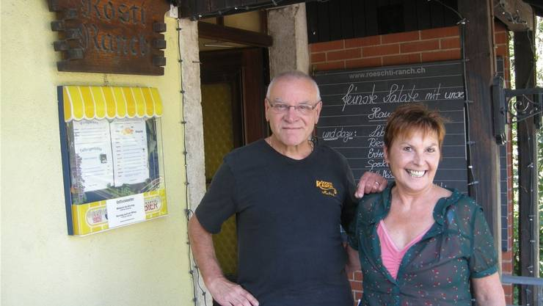
Vor sechs Jahren feierten Lotti und Michael Ingold 25 Jahre in der Röschti-Ranch Niederwil. Danach wirteten sie noch drei Jahre lang weiter. Jetzt, wiederum drei Jahre später, eröffnen sie die Röschti-Ranch nochmals für kurze Zeit.
© Urs Byland
Lotti und Michael Ingold öffnen für kurze Zeit die Röschti-Ranch in Niederwil – und hoffen auf eine Weiterführung des Lokals. Bisher konnte nämlich noch kein Käufer gefunden werden.
Ein Revival der besonderen Art wagen Lotti und Michael Ingold. Vor drei Jahren haben sie ihre Röschti-Ranch in Niederwil geschlossen. Nun wollen sie wieder ihre feine Röschti kochen und anbieten, aber nur während der beiden Monate Oktober und November. Was steckt hinter der ungewöhnlichen Aktion?
Das Restaurant führten Lotti und Michael Ingold erfolgreich während 28 Jahren. «Wir setzten dabei voll auf die Röschti», erzählt Michael Ingold. Beide stammen aus der Region und hatten auswärts, in Schwyz, dieses Konzept schon in einem Restaurant verfolgt. Mit dem Konzept im Kopf kehrten sie in ihre Heimat zurück und suchten und fanden mit der «Taverne» in Niederwil etwas Passendes, Kleines, das sie über ein Vierteljahrhundert ernährte. «Nach der Pension versuchten wir, das Haus zu verkaufen, sei es als Wohnhaus oder als Restaurant.» Die Bemühungen haben aber nicht gefruchtet.

Immer nur zu zweit
Deshalb kommt es nun zu einem Revival. «Der Hauptgrund ist, dass sich interessierte Käufer die Gaststätte an Ort mit dem Konzept anschauen können», erklärt Michael Ingold. Er ist nach wie vor überzeugt davon, dass er und seine Frau mit den regionalen und nachhaltigen Produkten zur heutigen Zeit «top in» sind. Das Konzept sei nachhaltig. Je nach Saison verwendet er andere Kartoffeln, die er immer vom gleichen Bauern aus der Region bezieht – «ich kaufe die Kartoffeln immer ungewaschen, in der Erde».
«Wir haben 28 Jahre lang Erfolg gehabt mit unserem Konzept. Wenn wir das jemandem schmackhaft machen könnten, würden wir uns sehr freuen.» Zum finanziellen Erfolg seines Konzeptes erklärt Michael Ingold, dass sie von Beginn an alleine wirteten, also das Restaurant ohne Personal führten. Er kochte und sie bediente. Die Öffnungszeiten hätten sie ihren Möglichkeiten angepasst. Acht Jahre hatten sie jeweils den ganzen Tag geöffnet. Danach konzentrierten sie sich auf die Abende, weil sie dort jeweils die grössten Umsätze erzielten. Die Gäste hätten dies akzeptiert. «Und schöne Ferien konnten wir auch immer machen.»

Alles weitergeben
Am liebsten würden sie die Rösti-Ranch eins zu eins weitergeben. «Ich würde keine Geheimnisse zurückhalten.» Findet er jemanden, der die Röschti-Ranch weiterführt, werde er die Rezepte und all seine Erfahrung weitergeben. In der Zubereitung der Röschti ist Michael Ingold ein Meister. Er hat beinahe jede Kartoffelsorte ausprobiert. Hatte er eine Kartoffel, von der er vollends überzeugt war, hat er trotzdem wieder eine Neue ausprobiert. Aber nicht nur über die Kartoffel weiss er Bescheid. Auch seine Salatsaucen seien beliebt gewesen. Und um den wirtschaftlichen Erfolg zu unterlegen, würde er auch Einblick in die Bilanzen gewähren.
Oktober und November werden Lotti und Michael Ingold nochmals die Röschti-Ranch öffnen. An insgesamt acht Wochenenden, jeweils Freitag und Samstag ab 17 Uhr. Das Platzangebot ist etwas grösser, als zu früheren Zeiten. «Wir setzen die Gäste einfach nebeneinander an grössere Tische.»
Die Aktion, das Revival, sei eine ihrer letzten Hoffnungen, die Röschti-Ranch weiterleben zu lassen.
Taverne, Niederwil, mit der Röschti-Ranch, ab 5. Oktober bis 24. November, Freitag und Samstag je ab 17 Uhr geöffnet.

